Отчёт по лабораторной работе №5
  - Настройка рабочей среды
Юсупова Амина Руслановна
Содержание

Список иллюстраций

Список таблиц

1. Цель работы
Освоить работу с менеджером паролей pass, его синхронизацию через Git, интеграцию с браузером (browserpass), а также изучить возможности chezmoi для управления dotfiles на нескольких машинах.

2. Теоретические сведения
- pass – простой менеджер паролей, использующий GPG-шифрование и Git для синхронизации.
- browserpass – расширение для браузера, позволяющее автоматически заполнять логины и пароли из хранилища pass.
- chezmoi – инструмент для управления dotfiles, позволяющий безопасно хранить и применять конфигурации на разных компьютерах.

3. Выполнение лабораторной работы

3.1 1. Установка pass и pass-otp
Менеджер паролей и расширение для одноразовых паролей установлены через dnf. 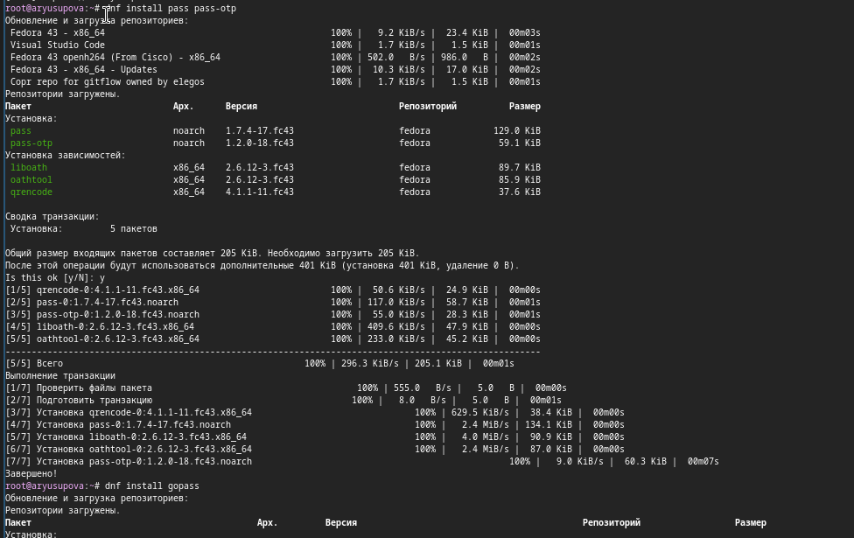

3.2 2. Проверка GPG-ключа
Для шифрования необходим GPG-ключ. Просмотр существующих ключей подтвердил наличие ключа пользователя (рис. 2).
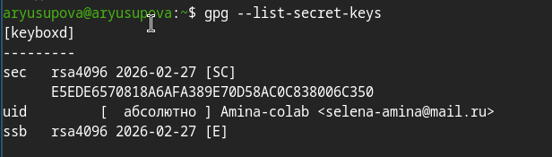
проверка gpg-ключа

3.3 3. Инициализация хранилища pass
Хранилище инициализировано с привязкой к email владельца ключа.
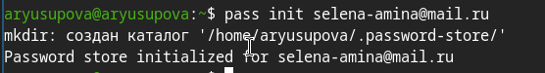
инициализация хранилища pass

3.4 4. Создание удалённого репозитория для паролей
На GitHub создан приватный репозиторий password-store
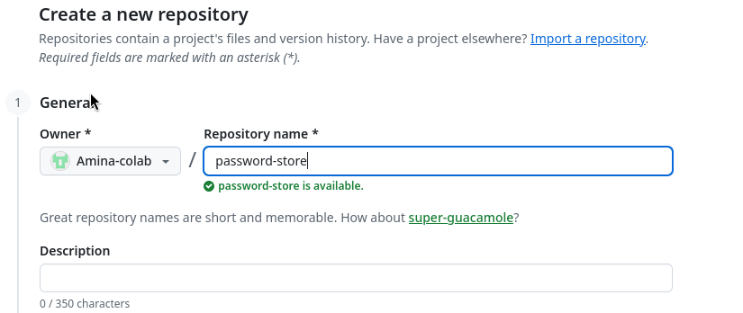
создание удалённого репозитория для паролей

3.5 5. Настройка Git-синхронизации в pass
В хранилище инициализирован Git, добавлен удалённый репозиторий и выполнена первая синхронизация.
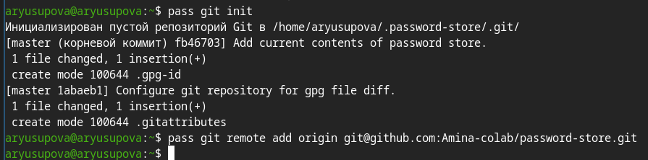
настройка Git-синхронизации в pass
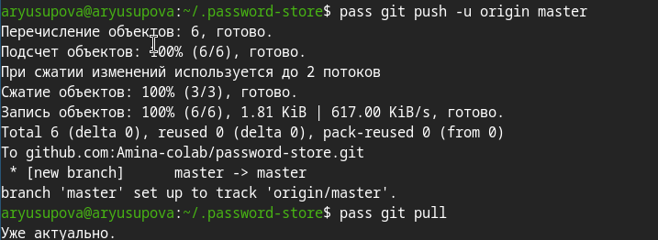
синхронизация

3.6 6. Основные операции с паролями
Добавлен пароль для Social/facebook командой pass insert.
Просмотр пароля: pass Social/facebook.
Замена пароля на сгенерированный: pass generate –in-place Social/facebook.
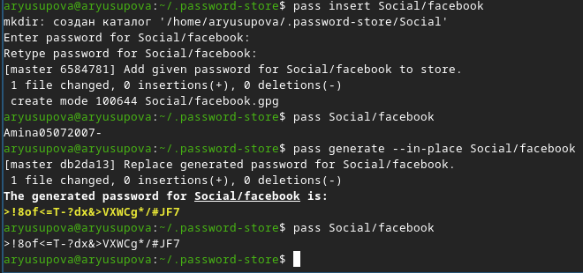
операции с паролями

3.7 7. Настройка интеграции с браузером (browserpass)
Установлено расширение для Firefox и пакет browserpass из COPR-репозитория.
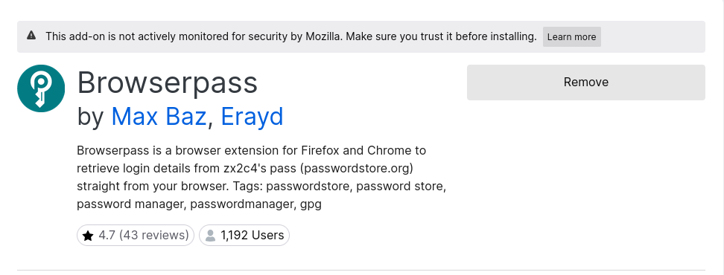
установка расширения
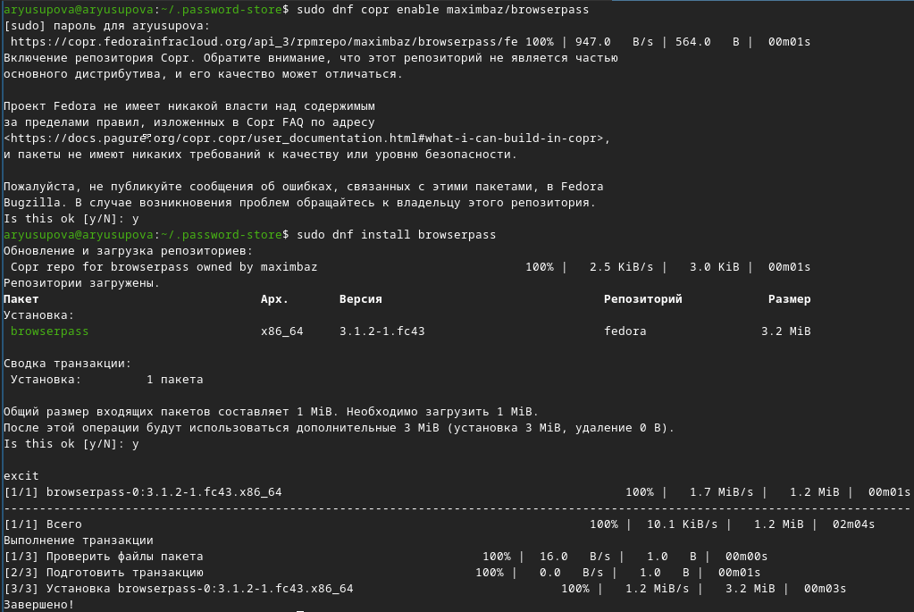
установка пакет browserpass

3.8 8. Установка шрифтов Iosevka (опционально)
Подключён репозиторий peterwu/iosevka. Из-за проблем с загрузкой через dnf шрифты установлены вручную: архив скачан с GitHub, файлы .ttc скопированы в ~/.local/share/fonts, кэш обновлён.
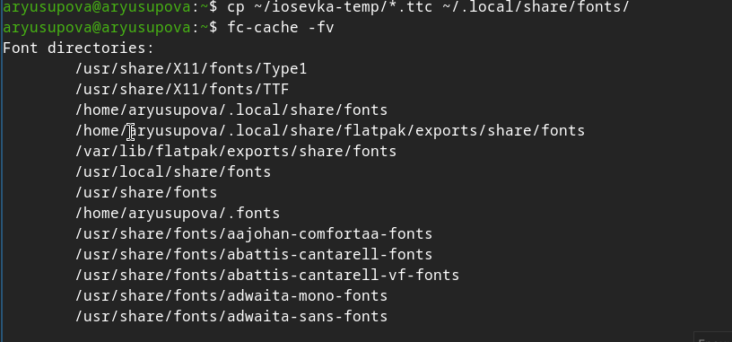
скачивание шрифтов

3.9 9. Установка chezmoi
Скрипт с официального сайта загрузил и установил chezmoi версии 2.70.0
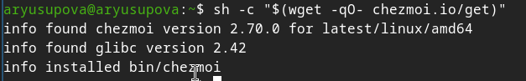
установка chezmoi

3.10 10. Создание репозитория для dotfiles
С помощью утилиты gh создан приватный репозиторий dotfiles на основе шаблона
создание репозитория для dotfiles

3.11 11. Инициализация chezmoi на основном компьютере
Репозиторий склонирован и применён (предположительно, добавлены текущие конфигурации). Этот шаг на скриншотах не отображён, но необходим для наполнения репозитория.

3.12 12. Настройка второго компьютера (имитация)
Создана директория ~/second-computer/home, в которой выполнена инициализация chezmoi с тем же репозиторием. После применения (chezmoi apply) в этой папке появились конфигурационные файлы.
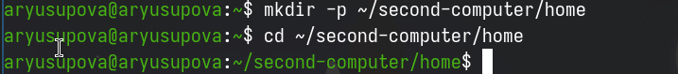
создание имитации второго компьютера

3.13
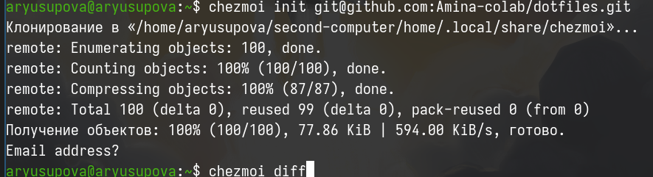
инициализация репозитория

3.14
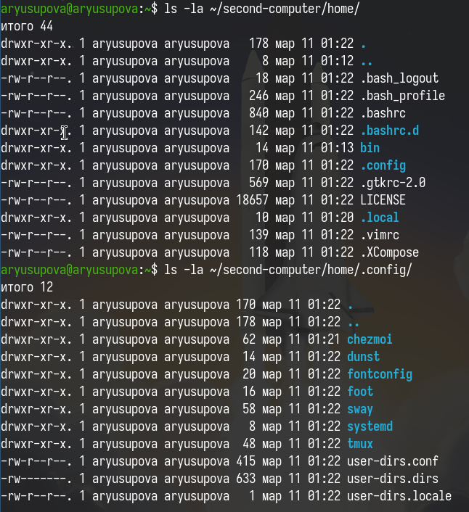
проверка всех файлов

4. Выводы
В ходе работы были освоены: + установка и настройка pass с шифрованием GPG; + синхронизация паролей через Git и GitHub; + интеграция с браузером через browserpass; + установка шрифтов Iosevka; + работа с chezmoi для управления dotfiles, включая создание репозитория и развёртывание конфигурации на втором компьютере.

